**北京万和公益基金会流动党员党支部第四次会议**

**（党小组会议）**

2021年3月23日下午，北京万和公益基金会流动党员党支部组织学习了2021年政府工作报告。

一、会议主题：

组织学习2021年政府工作报告部分内容。

二：参会人员：

流动党员党支部书记任永华同志，基金会会计裴智权同志，入党积极分子出纳刘新璐同志。

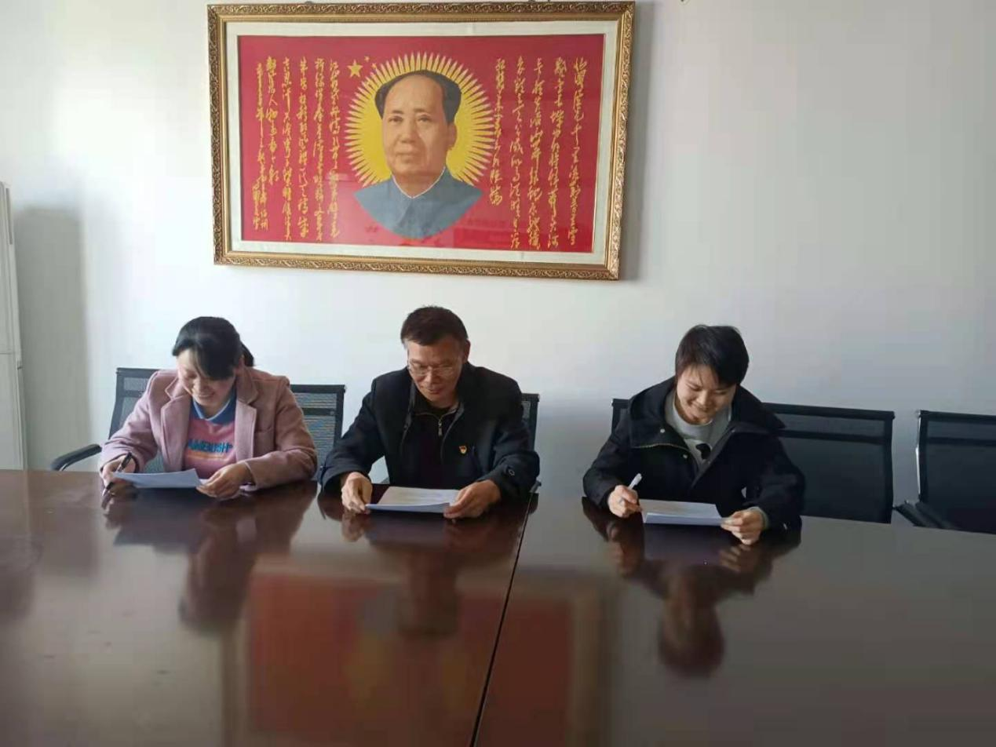三、会议内容：

2021年3月5日十三届全国人大四次会议在北京召开，李克强总理做了2021年政府工作报告。

北京万和公益基金会党支部书记任永华同志带领我基金会

党员同志和入党积极分子认真学习了此次会议的重要内容：

2021年重点工作：

  今年是我国现代化建设进程中具有特殊重要性的一年。做好政府工作，要在以习近平同志为核心的党中央坚强领导下，以习近平新时代中国特色社会主义思想为指导，全面贯彻党的十九大和十九届二中、三中、四中、五中全会精神，坚持稳中求进工作总基调，立足新发展阶段，贯彻新发展理念，构建新发展格局，以推动高质量发展为主题，以深化供给侧结构性改革为主线，以改革创新为根本动力，以满足人民日益增长的美好生活需要为根本目的，坚持系统观念，巩固拓展疫情防控和经济社会发展成果，更好统筹发展和安全，扎实做好“六稳”工作、全面落实“六保”任务，科学精准实施宏观政策，努力保持经济运行在合理区间，坚持扩大内需战略，强化科技战略支撑，扩大高水平对外开放，保持社会和谐稳定，确保“十四五”开好局起好步，以优异成绩庆祝中国共产党成立100周年。

  今年我国发展仍面临不少风险挑战，但经济长期向好的基本面没有改变。我们要坚定信心，攻坚克难，巩固恢复性增长基础，努力保持经济社会持续健康发展。

  今年发展主要预期目标是：国内生产总值增长6%以上；城镇新增就业1100万人以上，城镇调查失业率5.5%左右；居民消费价格涨幅3%左右；进出口量稳质升，国际收支基本平衡；居民收入稳步增长；生态环境质量进一步改善，单位国内生产总值能耗降低3%左右，主要污染物排放量继续下降；粮食产量保持在1.3万亿斤以上。

  经济增速是综合性指标，今年预期目标设定为6%以上，考虑了经济运行恢复情况，有利于引导各方面集中精力推进改革创新、推动高质量发展。经济增速、就业、物价等预期目标，体现了保持经济运行在合理区间的要求，与今后目标平稳衔接，有利于实现可持续健康发展。

  做好今年工作，要更好统筹疫情防控和经济社会发展。坚持常态化防控和局部应急处置有机结合，继续毫不放松做好外防输入、内防反弹工作，抓好重点区域和关键环节防控，补上短板漏洞，严防出现聚集性疫情和散发病例传播扩散，有序推进疫苗研制和加快免费接种，提高科学精准防控能力和水平。

  今年要重点做好以下几方面工作。

 （一）保持宏观政策连续性稳定性可持续性，促进经济运行在合理区间。在区间调控基础上加强定向调控、相机调控、精准调控。宏观政策要继续为市场主体纾困，保持必要支持力度，不急转弯，根据形势变化适时调整完善，进一步巩固经济基本盘。

  积极的财政政策要提质增效、更可持续。考虑到疫情得到有效控制和经济逐步恢复，今年赤字率拟按3.2%左右安排、比去年有所下调，不再发行抗疫特别国债。因财政收入恢复性增长，财政支出总规模比去年增加，重点仍是加大对保就业保民生保市场主体的支持力度。中央本级支出继续安排负增长，进一步大幅压减非急需非刚性支出，对地方一般性转移支付增长7.8%、增幅明显高于去年，其中均衡性转移支付、县级基本财力保障机制奖补资金等增幅均超过10%。建立常态化财政资金直达机制并扩大范围，将2.8万亿元中央财政资金纳入直达机制、规模明显大于去年，为市县基层惠企利民提供更加及时有力的财力支持。各级政府都要节用为民、坚持过紧日子，确保基本民生支出只增不减，助力市场主体青山常在、生机盎然。

  优化和落实减税政策。市场主体恢复元气、增强活力，需要再帮一把。继续执行制度性减税政策，延长小规模纳税人增值税优惠等部分阶段性政策执行期限，实施新的结构性减税举措，对冲部分政策调整带来的影响。将小规模纳税人增值税起征点从月销售额10万元提高到15万元。对小微企业和个体工商户年应纳税所得额不到100万元的部分，在现行优惠政策基础上，再减半征收所得税。各地要把减税政策及时落实到位，确保市场主体应享尽享。

  稳健的货币政策要灵活精准、合理适度。把服务实体经济放到更加突出的位置，处理好恢复经济与防范风险的关系。货币供应量和社会融资规模增速与名义经济增速基本匹配，保持流动性合理充裕，保持宏观杠杆率基本稳定。保持人民币汇率在合理均衡水平上的基本稳定。进一步解决中小微企业融资难题。延续普惠小微企业贷款延期还本付息政策，加大再贷款再贴现支持普惠金融力度。延长小微企业融资担保降费奖补政策，完善贷款风险分担补偿机制。加快信用信息共享步伐。完善金融机构考核、评价和尽职免责制度。引导银行扩大信用贷款、持续增加首贷户，推广随借随还贷款，使资金更多流向科技创新、绿色发展，更多流向小微企业、个体工商户、新型农业经营主体，对受疫情持续影响行业企业给予定向支持。大型商业银行普惠小微企业贷款增长30%以上。创新供应链金融服务模式。适当降低小微企业支付手续费。优化存款利率监管，推动实际贷款利率进一步降低，继续引导金融系统向实体经济让利。今年务必做到小微企业融资更便利、综合融资成本稳中有降。

  就业优先政策要继续强化、聚力增效。着力稳定现有岗位，对不裁员少裁员的企业，继续给予必要的财税、金融等政策支持。继续降低失业和工伤保险费率，扩大失业保险返还等阶段性稳岗政策惠及范围，延长以工代训政策实施期限。拓宽市场化就业渠道，促进创业带动就业。推动降低就业门槛，动态优化国家职业资格目录，降低或取消部分准入类职业资格考试工作年限要求。支持和规范发展新就业形态，加快推进职业伤害保障试点。继续对灵活就业人员给予社保补贴，推动放开在就业地参加社会保险的户籍限制。做好高校毕业生、退役军人、农民工等重点群体就业工作，完善残疾人、零就业家庭成员等困难人员就业帮扶政策，促进失业人员再就业。拓宽职业技能培训资金使用范围，开展大规模、多层次职业技能培训，完成职业技能提升和高职扩招三年行动目标，建设一批高技能人才培训基地。健全就业公共服务体系，实施提升就业服务质量工程。运用就业专项补助等资金，支持各类劳动力市场、人才市场、零工市场建设，广开就业门路，为有意愿有能力的人创造更多公平就业机会。